**Обнаружение анизотропного рассеяния компактных деталей структуры парсекового джета квазара 2005+403**

***Корюкова Т.А.1,2****, Пушкарев А.Б.2*

1 - Физический институт им. П.Н. Лебедева РАН, Россия, Москва

2 - Крымская астрофизическая обсерватория РАН, Россия, Республика Крым

Аспирант

Физический институт имени П. Н. Лебедева РАН

E–mail: [tatyana.koryukova@gmail.com](mailto:tatyana.koryukova@gmail.com)

Источник 2005+405 (J2007+4029) - яркий квазар, который находится на луче зрения, проходящем через неоднородную межзвездную среду на галактической широте 4.3 град. На радиоизлучение этого источника влияют эффекты распространения, обнаруженные нами ранее [1] по радиоинтерферометрическим (РСДБ) наблюдениям, а также в режиме одиночной антенны: анизотропное угловое уширение, формирование вторичных изображений и события экстремального рассеяния на кривых блеска источника. В данной работе мы проанализировали данные 31-й эпохи РСДБ наблюдений квазара на 15.4 ГГц, полученные в рамках мониторинговой программы MOJAVE [2]. Для моделирования структуры источника использовались пять гаусс-компонент (круговые и эллиптические). Восстановленные распределения яркости 2005+405 показывают типичную морфологию квазара с ярким компактным ядром и односторонним выбросом на парсековых масштабах (Рис. 1). На расстоянии до двух мсек дуги джет распространяется в позиционном угле (ПУ) примерно 103 град., но затем меняет направление на юго-восток с ПУ = 128 град., что указывает на изогнутую траекторию выброса.

Подогнанная модель источника содержит компоненты, описывающие как протяженный выброс, так и два ярких и компактных компонента в начале струи (C и J1). Обнаружены признаки рефракционно-доминированного анизотропного рассеяния одновременно в этих двух РСДБ компонентах парсековой структуры релятивистского выброса. Самый яркий компонент (J1) является внутренней оптически тонкой компонентой струи. Вторичное изображение компоненты J1 (J1-sub) смещено вдоль ПУ примерно -140 град. в юго-западном направлении. Наличие рефракционно доминированного рассеяния на луче зрения сформировало вторичное изображение J1, смещенное вдоль направления линии равной галактической широты (b = const). Образование вторичных изображений вдоль этого направления указывает на плоскую геометрию рассеивающего экрана, ориентированного перпендикулярно плоскости Галактики и пересекающего луч зрения в ходе своего орбитального движения вокруг центра Галактики [1, 3]. У РСДБ ядра (С) также обнаружена вытянутость подогнанного эллиптического гаусс-компонента вдоль направления b=const.

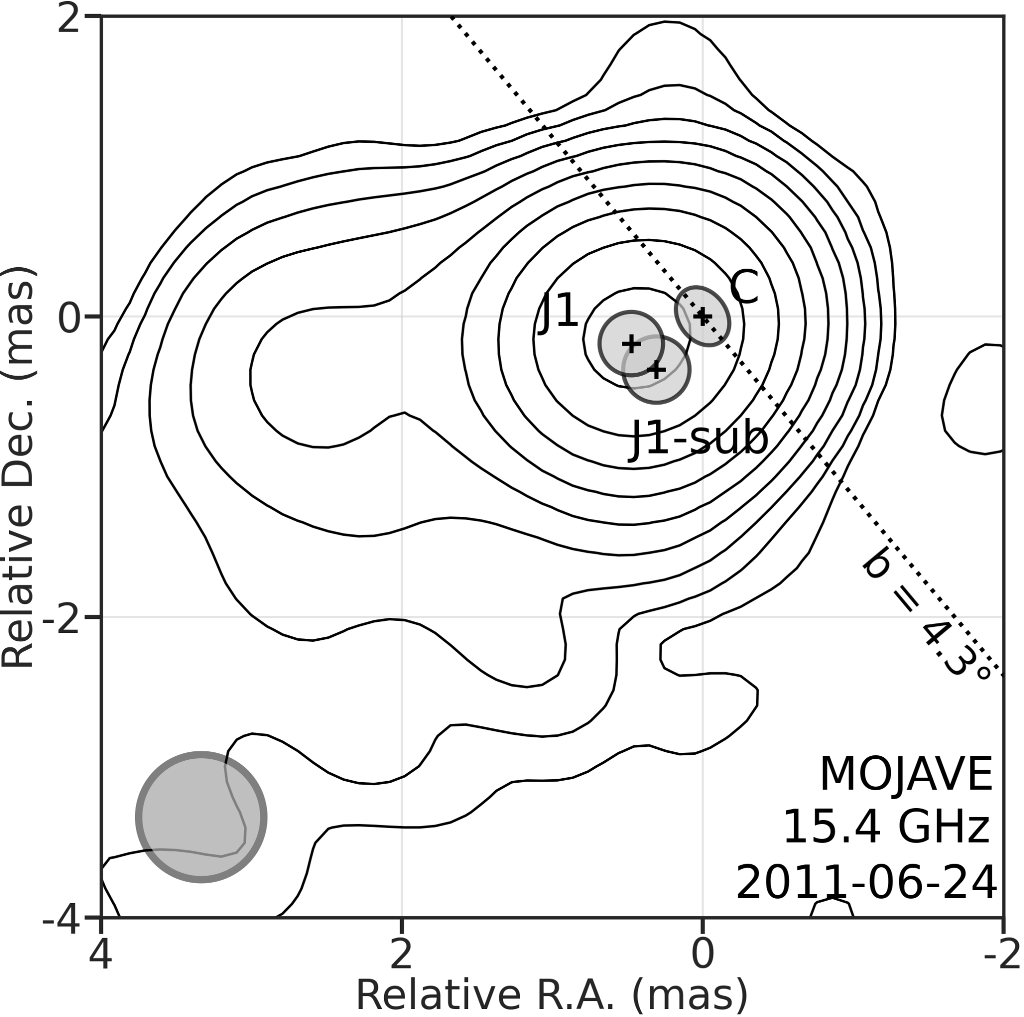

Рис. 1. Распределение яркости квазара на эпоху 24 июня 2011 г. по данным MOJAVE на 15.4 ГГц. На карте представлены три особые компоненты модели источника: РСДБ-ядро (C), компонента джета (J1) и ее субизображение J1 (J1-sub). Круг в нижнем левом углу показывает размер диаграммы направленности системы апертурного синтеза по уровню половинной мощности. Контуры равной интенсивности показаны начиная с уровня 0.2 мЯн/луч и далее с шагом 2.5. Пиковое значение интенсивности составляет 2125.1 мЯн/луч. Пунктирная линия – линия постоянной галактической широты (ПУ = 40.6 град.).

Явление формирования вторичных изображений сразу двух деталей структуры релятивистского выброса квазара на парсековых масштабах обнаружено впервые. Этому способствовало то обстоятельство, что на эпоху 24 июня 2011г. наиболее внутренний компонент джета был самой яркой деталью структуры источника и при этом все еще достаточно компактной, чтобы эффект рефракционного рассеяния индуцировал его субизображение, а достаточно высокая рассеивающая способность экрана отклонила его на достаточно большой угол, что позволило разрешить его на восстановленном распределении радиояркости объекта.

**Литература**:

1. Koryukova T. A. et al. Multiple imaging of the quasar 2005+ 403 formed by anisotropic scattering //Monthly Notices of the Royal Astronomical Society. – 2023. – Т. 526. – №. 4. – С. 5932-5948.
2. https://www.cv.nrao.edu/MOJAVE
3. Pushkarev A. B. et al. VLBA observations of a rare multiple quasar imaging event caused by refraction in the interstellar medium //Astronomy & Astrophysics. – 2013. – Т. 555. – С. A80.